ОДЕСЬКИЙ НАЦІОНАЛЬНИЙ УНІВЕРСИТЕТ імені І. І. МЕЧНИКОВА Біологічний факультет
Кафедра ботаніки

Дипломна робота
бакалавра
на тему: «Оцінка впливу важких металів на проростання насіння рослин-біоремедіаторів»
«Impact assessment of heavy metals on the germination of plants bio-re-mediators seeds»

Виконала: студентка денної форми навчання
напряму 6.040102 Біологія
Тюріна Ольга Володимирівна

Науковий керівник:
кандидат біологічних наук, доцент
Немерцалов Володимир Володимирович

Рецензент:
кандидат біологічних наук, доцент
Трач В’ячеслав Анатолійович

Рекомендовано до захисту:
Протокол засідання кафедри
№_____від «___» _______р.

Завідувач кафедри
________ Ткаченко Ф.П.
(підпис)

Захищено на засіданні ЕК № 2
Протокол №_____від «___» _______р.
Оцінка _____/ ________/__________
(за національною шкалою, ЕСТS,бал)
Голова ЕК
_______ Стойловський В.П.
(підпис)

Одеса – 2017

АНОТАЦІЯ
Дослідження впливу солей важких металів на проростання насіння рослини-біоремедіатора (Paulownia tomentosa) проводилося стандартними лабораторними методами протягом 2016 - 2017 років на кафедрі ботаніки ОНУ імені І. І. Мечникова. Було виявлено вплив солей важких металів (MnSO₄ *5H₂O, CuSO₄ * 5H₂O, CdCl₂ * 2,5H₂O, ZnSO₄ * 7H₂O) у концентраціях іонів металів 0,5; 1 та 2 ГДК на схожість насіння Paulownia tomentosa врожаю поточного року та морфометричні парамери проростків. Більшість солей негативно впливають на проростання насіння та розвиток вегетативних органів рослин-біоремедіаторів.
Робота викладена на 43 сторінках. Основний текст викладений на 38 сторінках машинописного тексту, є 1 Додаток. Робота ілюстрована 14 таблицями та 9-ма рисунками, що є авторськими фотографіями, у Додатку. Список цитованої літератури включає 41 публікацій (39 – кирилицею та 2 – латиницею).
Ключові слова: важкі метали, павловнія, забруднення, проростання, насіння.
The influence of heavy metals on seed germination plant bioremediatora (Paulownia tomentosa) conducted by standard laboratory methods for 2016 - 2017 at the Department of Botany of ONU Mechnikov. It was the effects of heavy metals (MnSO4 * 5H2O, CuSO4 * 5H2O, CdCl2 * 2,5H2O, ZnSO4 * 7H2O) in concentrations of metal ions 0.5; 1 and 2 MAC on seed germination Paulownia tomentosa harvest this year and morphometric paramery seedlings. Most salts negatively affect seed germination and development of vegetative plants bioremediatoriv.
The work described in 43 pages. The main text laid out 38 pages of typewritten text is Appendix 1. The work is illustrated with 14 tables and 9 figures-I, which is the author's photographs in the Annex. List of cited literature includes 41 publications (39 - 2 and Cyrillic - Latin).
Keywords: heavy metals, Paulownia, pollution, germination of seeds.
ЗМІСТ
ВСТУП 5
1. ОГЛЯД ЛІТЕРАТУРИ 8
1.1. Важкі метали та їх особливості 8
1.2. Вплив важких металів (Cu, Cd, Mn, Zn) на живі організми. 9
1.2.1. Цинк (Zn) 9
1.2.2. Кадмій 10
1.2.3. Манган (Mn) 11
1.2.4. Мідь (Cu) 12
1.3. Небезпечність важких металів для живих організмів 14
1.4. Вплив важких металів на ріст та розвиток рослин 16
1.5. Здатність рослин до ремедіації грунтів 17
2. МАТЕРІАЛИ І МЕТОДИ ДОСЛІДЖЕНЬ 18
2.1. Основні поняття. Термінологія. 18
2.2. Матеріали 18
2.3. Методи дослiджень 19
2.3.1. Методи очищення грунту від важких металів 19
2.3.2. Визначення енергії проростання насіння 20
2.3.3. Методика проведення тестування. 20
2.3.4. Визначення фітотоксичності грунту 21
2.3.5. Визначення абсолютної похибки 22
2.3.6. Довірчий інтервал. Довірча ймовірність 22
3. РЕЗУЛЬТАТИ ДОСЛІДЖЕНЬ ТА ЇХ ОБГОВОРЕННЯ 24
ВИСНОВКИ 38
ДОДАТКИ 43

ПРИЙНЯТІ СКОРОЧЕННЯ ТА АБРЕВІАТУРИ

ГДК – гранично допустима концентрація.
К – контроль (H₂O);
Парам. – Параметри;
Табл. – Таблиця;

ВСТУП
Забруднення ґрунтів - вид антропогенної деградації, при якій вміст хімічних речовин в ґрунтах, схильних до антропогенному впливу, перевищує природний регіональний фоновий рівень. Забруднюючі речовини - це речовини антропогенного походження, що надходять в навколишнє середовище в кількостях, що перевищують природний рівень їх надходження. Перевищення вмісту певних хімічних речовин в навколишньому середовищі за рахунок їх надходження з антропогенних джерел становить екологічну небезпеку [Филова, 1988].
На сьогодні забруднення навколишнього середовища є дуже актуальною проблемою. Використання людиною хімічних речовин в господарській діяльності і залучення їх в цикл антропогенних перетворень у навколишньому середовищі постійно зростає. Характеристикою інтенсивності вилучення і використання хімічних елементів є технофільність – відношення щорічного видобутку (або виробництва) елемента в тоннах до його Кларку (одиниці вмісту) в літосфері. Висока технофільность характерна для елементів, що найбільш активно використовуються людиною, особливо для тих, природний рівень яких в літосфері невисокий.
Серед полютантів особливу небезпеку становлять важкі метали. Різноманітні аналізи рівнів забруднення довкілля свідчать про те, що в багатьох промислових районах уміст важких металів у ґрунті, воді та повітрі значно перевищує допустимі концентрації [Балюк, 2003].
Дані про нагромадження важких металів рослинами необхідні для вивчення біогеохімічного кругообігу хімічних елементів в екосистемах, а також для оцінки фільтраційної ролі рослин у процесі очищення забрудненого повітря та ґрунту. Збалансованість хімічного складу живих організмів є основною умовою їх нормального росту й розвитку. Надходження основних елементів живлення в рослини залежить не лише від їх наявності та кількості в ґрунті, або в поживному розчині, але й від їх співвідношення [Мусиенко, Тернавский, 1989].
Високі рівні технофільності характерні для таких металів, як Hg, Sb, Pb, Cu, Se, Ag, As, Mo, Sn, Cr, Zn, потреба в яких різних видів виробництв велика.
Найбільшим об'єктивним і стабільним індикатором техногенного забруднення є грунт. Ґрунт чітко відображає рівень забруднюючих речовин та їх розподіл. Ґрунт піддається впливу забруднювачів, що надходять з атмосфери, з поверхневим стоком, з підґрунтових порід і підземних вод.
На сьогодні понад 9,0 млн. га сільськогосподарських угідь зазнали радіоактивного забруднення внаслідок катастрофи на ЧАЕС, значні площі ґрунтів щорічно забруднюються пестицидами та близько 20% орних земель забруднено важкими металами [Смаглій, 2006].
Використання живих організмів, зокрема бактерій та рослин, для очищення та відновлення родючості техногенно забруднених грунтів є актуальною задачею вітчизняної і світової науки [Бабьева, 1980].
Серед рослин – біоремедіаторів, до яких відносять швидкорослі деревні рослини (Айлант, Тополю та ін.) для наших досліджень ми обрали Павловнію повстяну (Paulownia tomentosa), як рослину, що в останні роки добре адаптувалася до умов міста Одеси та здатна до самостійного насінневого розмноження в умовах Півдня України. Дослідження вмісту важких металів в коренях, стеблах і листках павловнії показало, що в стовбурових клітинах найбільше накопичується Са і K, в корені - Mg, Fe, Na і Cd, а в листі - Cu, Zn і Pb, що дозволить знизити концентрацію важких металів у ґрунті за рахунок вирощування цієї рослини [Bergmann, 1997].
З огляду на це були сформульовані мета та задачі нашої роботи:
Мета: визначити вплив різних концентрацій іонів важких металів на проростання насіння рослин - біоремедіаторів (P. tomentosa).
Задачі:
- З’ясувати вплив умов довкілля на проростання насіння рослин-біоремедіаторів, та підібрати найкращу модель пророщування.
- Визначити схожість насіння рослин біоремедіаторів.
- Проаналізувати ранні етапи розвитку проростків.
- Оцінити можливість використання павловнії для біоремедиації грунтів забруднених йонами різних важких металів.
Предмет: оцінка здатності насіння рослин-біоремедіаторів розвиватися за умови токсичного забруднення грунту важкими металами.
Об’єкт: особливості прорастання насіння та розвитку проростків рослин-біоремедіаторів за різних концентрацій іонів важких металів.

1.

ВИСНОВКИ
1. При вирощуванні в термостаті насіння павловнії не проросло навіть на 20 день. При вирощуванні у холодильнику також схожість насіння павловнії дорівнювала нулю. При вирощуванні при змінній температурі та освітлення схожість насіння склала 95% ±5% та стала найкращою моделлю пророщування насіння.
2. Схожість насіння рослини-біоремедіатора в контролі становила 90% ±10%. В усіх варіантів досліду, за дії розчину солі CuSO₄ * 5H₂O у концентрації 1ГДК та 2ГДК спостерігаються найнижчі показники схожості Paulownia tomentosa (41,5 та 0% від контролю відповідно). Найвижчі показники схожості насіння спостерігаються за дії розчину солі CdCl₂ * 2,5H₂O у концентрації ½ та 2ГДК (105,7 та 102,6% від контролю).
3. Проростки павловнії можуть витримувати вплив іонів важких металів на ранніх стадіях розвитку. Розміри коренів та пагонів у контролі становили 100%.
За дії йонів металу MnSO₄ довжина коренів становила(%):
½ ГДК = 92,3; 1 ГДК = 76,9; 2 ГДК = 69,2
А довжина пагонів:
½ ГДК = 73,2; 1 ГДК = 73,2; 2 ГДК = 48,9
При збільшенні концентрації спостерігаємо легке гальмування розвитку коренів та пагонів павловнії.
За дії йонів металу СuSO₄ довжина коренів становила(%):
½ ГДК = 68,4; 1 ГДК = 39,5; 2 ГДК = 7,9
А довжина пагонів:
½ ГДК = 55,5; 1 ГДК = 33,3; 2 ГДК = 27,7
При збільшенні концентрації спостерігаємо чітко виражене сильне гальмування розвитку коренів та пагонів павловнії.
За дії йонів металу ZnSO₄ довжина коренів становила(%):
½ ГДК = 60,9; 1 ГДК = 50; 2 ГДК = 41,4
А довжина пагонів:
½ ГДК = 64,8; 1 ГДК = 50; 2 ГДК = 37,1
При збільшенні концентрації спостерігаємо гальмування розвитку коренів та пагонів павловнії.
За дії йонів металу CdCl₂ довжина коренів становила(%):
½ ГДК = 92,2; 1 ГДК = 80; 2 ГДК = 77,6
А довжина пагонів:
½ ГДК = 140,9; 1 ГДК = 154,5; 2 ГДК = 100
При збільшенні концентрації спостерігаємо легке гальмування розвитку коренів, але стимулюючий ефект пагонів павловнії.
4. Насіння може проростати на грунтах з підвищеним вмістом у них йонів важких металів, а саме Cd, Mg та Zn, але не Сu.
СПИСОК ЛІТЕРАТУРИ
- Алексеенко В.А., Алещук Л.В. Цинк и кадмий в окружающей среде // Научный совет по проблемам биосферы РАН . – Москва : Наука, 1992 . – 199 с.
- Ачасова А. Просторова неоднорідність вмісту важких металів у грунті //Вісник аграрної науки. –2003. – № 3. –С.77–78
- Бабьева И.П., Левин С.В., Решетова И.С. Изменение численности микроорганизмов в почвах при загрязнении тяжелыми металлами // Тяжелые металлы в окружающей среде. – М., 1980. – С. 115.
- Балюк С. Оцінка забруднення зрошувальної води і грунтів важкими металами //Вісник аграрної науки. – 2003. – № 1. – С.65-68
- Бурдіян Б.Г., ДеревянкоВ.О., Кривульченко А.І. Навколишнє середовище та його екологія: Навч. посібник. - К.: Вища шк., 1993. – 227 с.
- Валерко Р.А. Забруднення важкими металами ґрунтового покриву і фітоценозів на території м. Житомира та прилеглих до нього агроекосистем // Вісник ДАЕУ. – 2008. – №1. – С. 356-366.
- Валовий фоновий вміст і ГДК важких металів у грунтах [Електронний ресурс]. – 2009. – Режим доступу до статті: http://www.studfiles.ru/preview/5513287/page:5/
- Васильев А. Современные подходы к решению проблемы загрязнения почв тяжелыми металлами //Экотехнологии и ресурсосбережение. – 2000. – № 5. – C. 47-52
- Васильев А. Технологии предупреждения распространения тяжёлых металлов в окружающей среде //Экотехнологии и ресурсосбережение. – 2000. – № 2. – C. 36-44
- Васильєва І.І. Вплив солей важких металів і металовмісних техногенних відходів на рослинні тест - об'єкти: конкурсна робота конкурсу-захисту науково-дослідницьких робіт МАН. – Одеса, 2013. – 45 с.
- Вельков В.В. Биоремедиация; принципы, проблемы, подходы // Биотехнология. – 1995. – № 3-4. – С. 20-27.
- Головко Д.Б., Рего К.Г. Основи метрології та вимірювань. Скрипник. – К.: Либідь, 2001. – 408 с.
- Гродзинський Д. М., Шилiна Ю. В., Куцоконь Н. К. та ін. Застосування рослинних тест-систем для оцінки комбінованої дії факторів різної природи. – К.: Фітосоціоцентр, 2006. – 60 с.
- Дев'ятова Т. А. Біодіагностика техногенного забруднення грунтів / / Екологія і промисловість Росії. 2006. Січень. – С. 36 - 37.
- Ісаєнко В.М., Чумак А.А, Кононко І.В. Екологія людини: Навч. посіб. – К.: вид-во Національного авіаційного університету «НАУ-друк», 2009. - 184 с.
- Карачка В. В. Вплив викидів хімічного заводу на забруднення грунту важкими металами //Вісник аграрної науки. – 2005. – № 6. –C. 81-83
- Кучерявий В.П. Екологія. – Львів: Світ, 2001. – 500 с.
- Макаренко Н. Використання біологічних індикаторів для визначення забруднення грунту важкими металами //Вісник аграрної науки. – 2002. – № 10. – C. 55-56
- Макаренко Н. Контроль за вмістом важких металів у грунті//Вісник аграрної науки. – 2001. – № 4. – C. 55-57
- Медведев С.С. Физиология растений. – М.: изд-во Санкт-Петербургского университета, 2004. – 336с.
- Мусиенко Н.Н., Тернавский А.И. Корневое питание растений. – К.: Вища школа, 1989. – 203 с
- Насіння дерев та кущів. Методи відбирання проб, визначання чистоти маси 1000 насінин та вологості. Державний стандарт (ДСТУ5036:2008). – К. : Держстандарт України, 2009. – 41 с.
- Настанова щодо визначення небезпечних і шкідливих факторів. Державний стандарт (ДСТУ-Н Б A 3.2-1:2007). – Науково-дослідний інститут будівельного виробництва Мінбуду України, 2007. – 35 с.
- Посудін Ю.І. Методи вимірювання параметрів навколишнього середовища. – К.: Світ, 2003. – 288 с.
- Признаки недостатка и избытка минеральных веществ [Електронний ресурс]. – 2011. – Режим доступу до статті: http://grow.kalarupa.com/2011/mineral-disbalance/.
- Санитарные правила СП 2.1.7.1386 -03 «Определение класса опасности токсичных отходов производства и потребления». М., - 2003.
- Сидорова В.П. Оценка фитотоксичности городских почвогрунтов методом биотестирования. – г. Ишима.: Тюменский государственный университет, 2013-2014. – 136 с.
- Смаглій О.Ф., Кардашов А.Т., Литвак П.В. Агроекологія: Навч. посібник. – К.: Вища освіта, 2006. – 671 с.
- Смирнова Н. В., Шведова А. В. Вплив свинцю і кадмію на фітотоксичність грунту / / Екологія і промисловість Росії. 2005. Квітень. – С. 32 – 35 с.
- Ступин, Д.Ю. Загрязнение почв и новейшие технологии их восстановления: Учебное пособие.– СПб.: Изд-во Лань, 2009. – 432 с
- Тичинська Л.М. Черепащук А.А. Теорія ймовірностей. Ч. 1. Історичні екскурси та основні теоретичні відомості: навчальний посібник. – Вінниця: ВНТУ, 2010. – 112 с.
- Ткаченко, К., Ткаченко В. Адамово дерево, или царственная павловния / К. мире растений.– № 12.– 2013.– С. 26-29.
- Тонха О. Л. Моніторинг важких металів у системі ґрунт–рослина–тварина в залежності від обробітку ґрунту / Наук. вісн. Нац. аграр. ун-ту. – 2005. – № 1. – С. 200–206.
- Филова В.А Шкідливі хімічні речовини: неорганічні сполуки елементів I-IV груп / під ред. – Л.: Хімія, 1988. – 512 с.
- Холодова В.П., Волков К.С., Кузнецов В.В. Фізіологія рослин. 2005. – 38 с.
- Шемавньов В. I., Ковалевська Н. I., Мороз В. В. Насінництво польових культур – Дніпропетровськ, 2004. – 230 с
- Шкідливі хімічні речовини. Неорганічні сполуки I-IV груп: Справ. вид. / За ред. В.А. Филова та ін. – Л.: Хімія, 1988. – 512 с.
- Шуберт Р. Возможности применения растительных индикаторов в биолого-технической системе контроля окружающей природной среды // Проблемы фонового мониторинга состояния природной среды. – Л.: ГМИ, 1982. – Вып. 1. – С. 104-111.
- Якушина Н. И., Бахтенко Е. Ю. Физиология растений : учебник жд студентов вузов, обучающихся по специальности «Биология». – М. : ВЛАДОС, 2004. – 464 с.
- Bergmann, B.A. Potential of Paulownia elongate trees for swine waste utilization / B.A. Bergmann, A.R. Rubin, C.R. Campbell // Transactions of the Asae. General edition, november /december, 1997, vol. 40., № 6. p. 1733-1738.
- Melhuish, J.H. Paulownia tomentosa seedling Growth at Differing Levels of pH, Nitrogen, and Phosphorus / J.H. Melhuish, Jr. C.E. Genry and P.R. Beckjord // Journal of Environmental Hоrticulture, 1990, vol. 8 № 4 (p. 205-207).

ДОДАТКИ

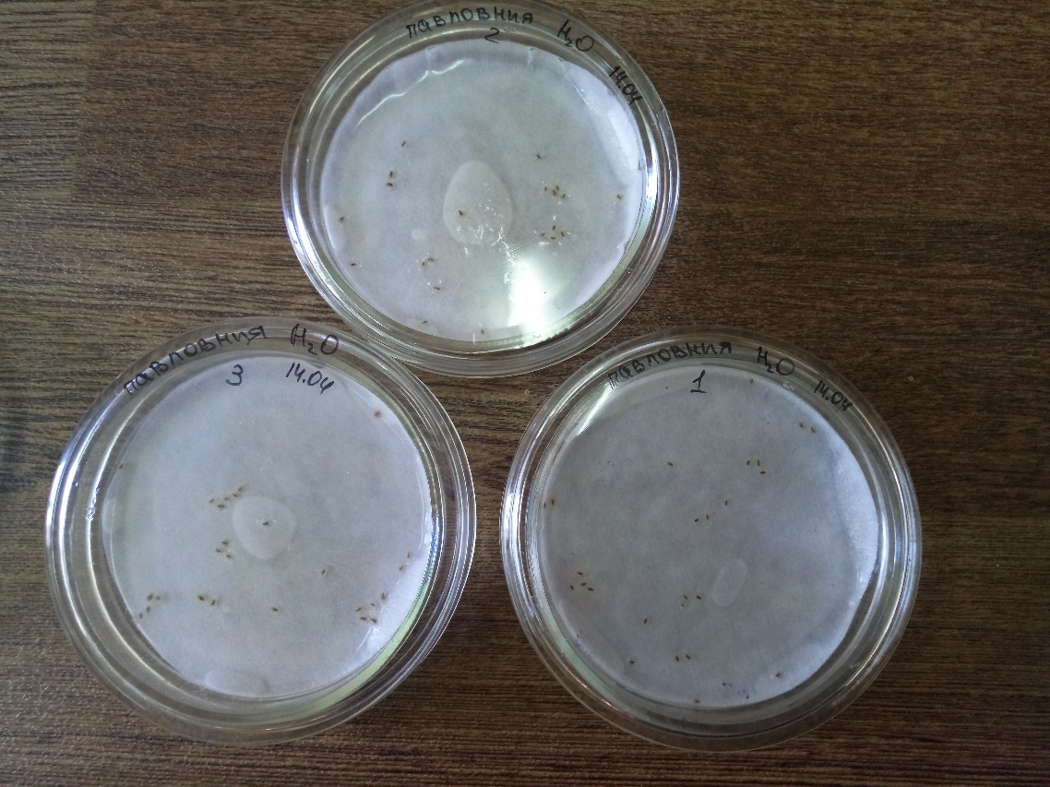
Рис. 1. Висаджене насіння павловнії. Контроль
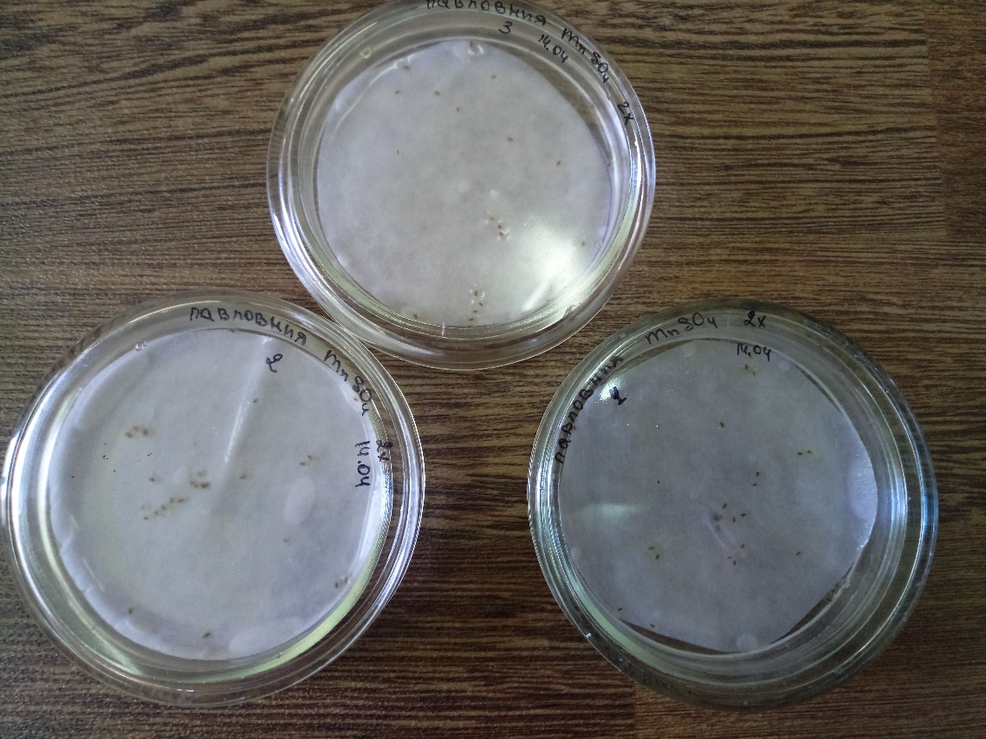
Рис. 2. Висаджене насіння павловнії. MnSO₄*5H₂O у різних концентраціях

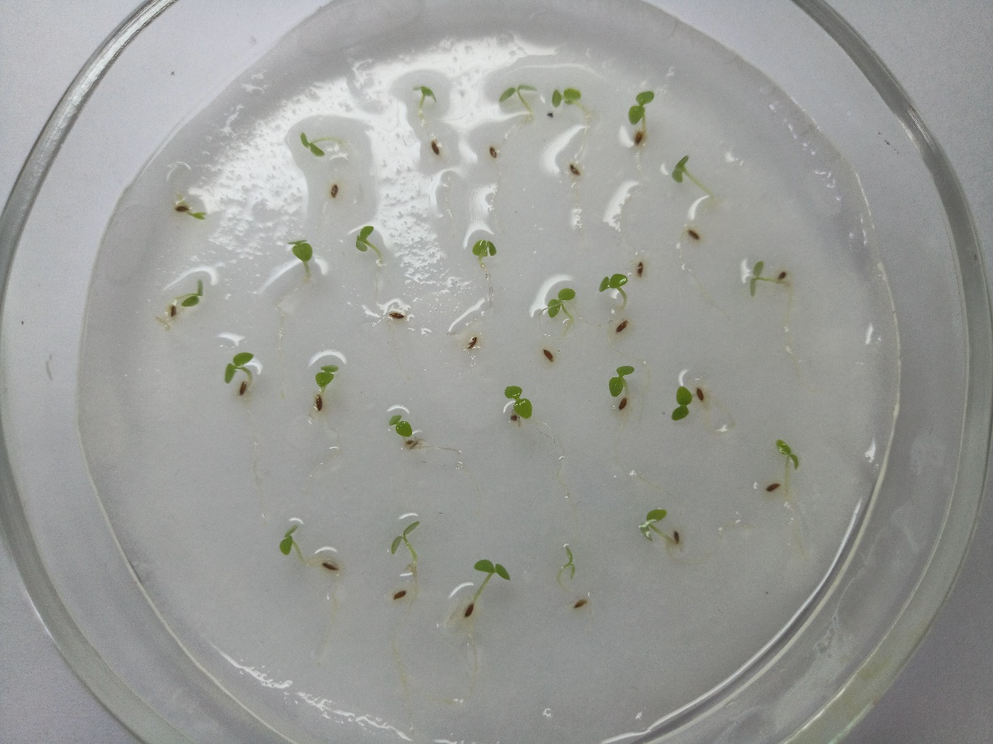
Рис. 3. Проростки павловнії на 15 день. Контроль
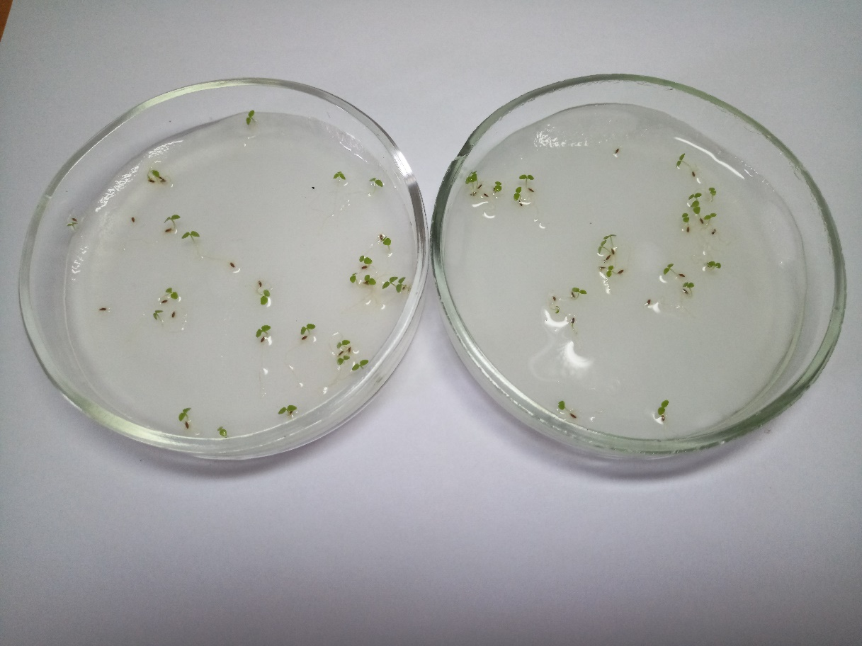
Рис. 4. Проростки павловнії на 15 день. MnSO₄*5H₂O
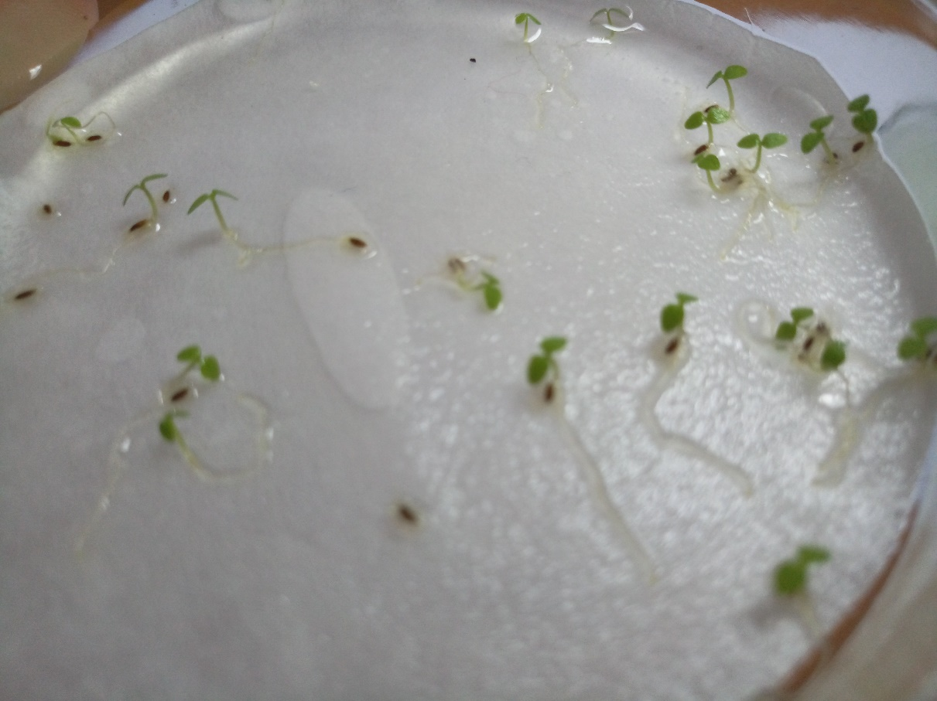
Рис. 5. Проростки павловнії на 15 день вегетації. CdCl₂*2,5H₂O

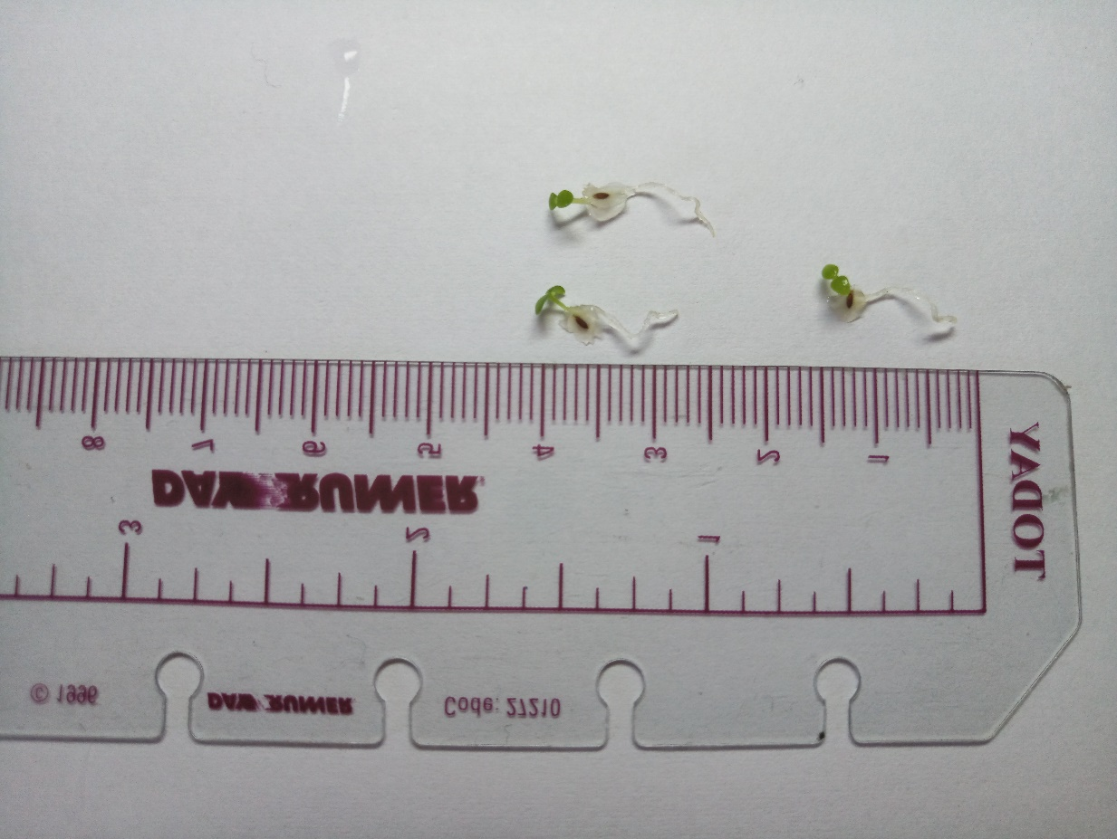
Рис. 6. Розміри проростків павловнії

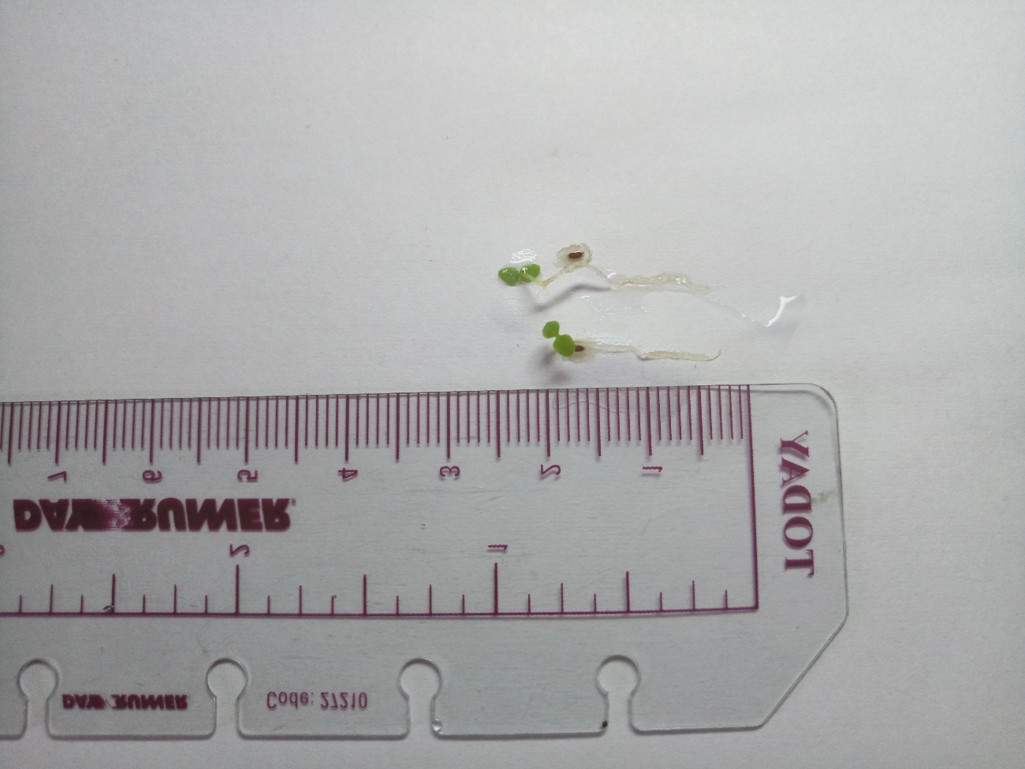
Рис. 7. Розміри проростків павловнії на 15 день. Контроль
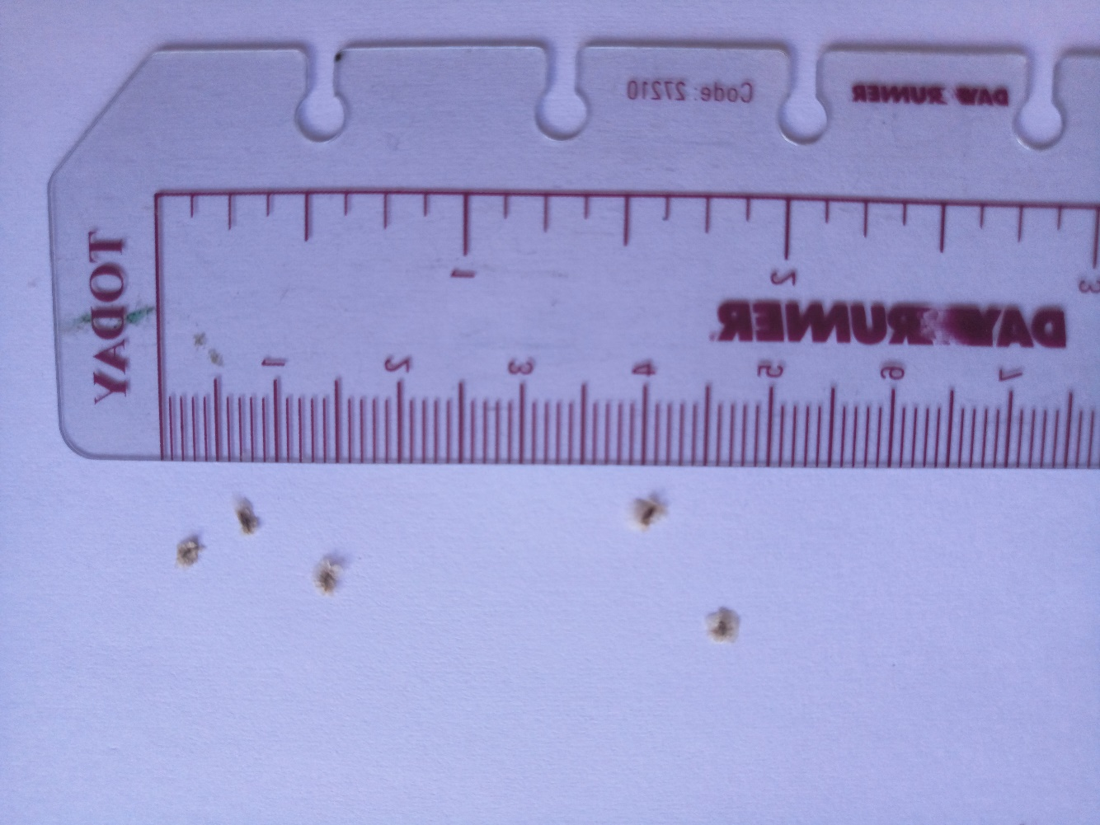
Рис. 8. Розміри насіння павловнії
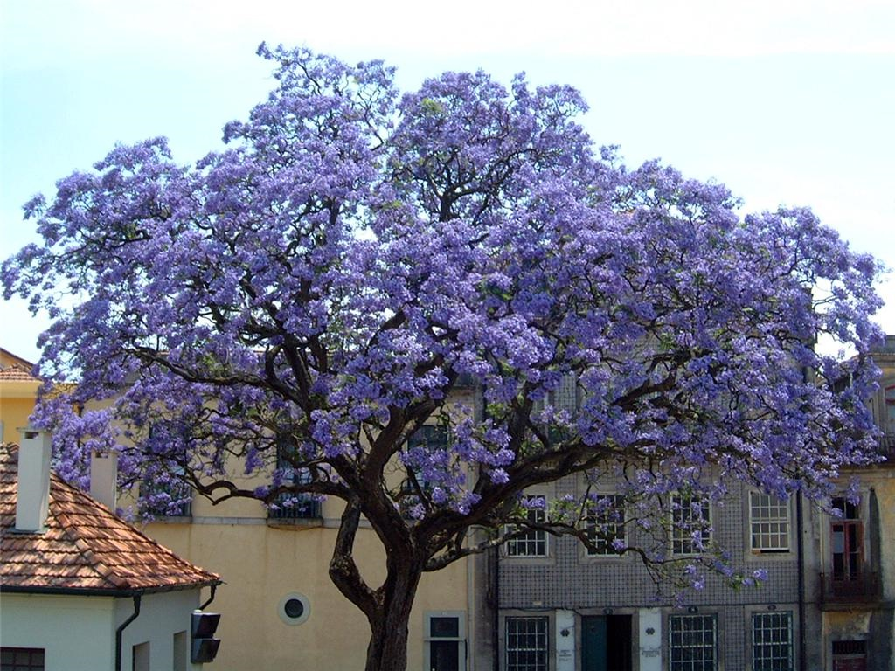
Рис. 9. Доросле дерево павловнії під час цвітіння

